Electricidad y circuitos
Lunes 8pm-10pm 303 blq1
Miercoles 8pm-10pm 316 blq 1
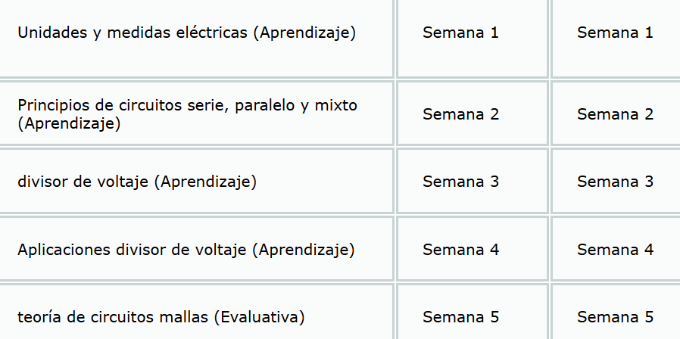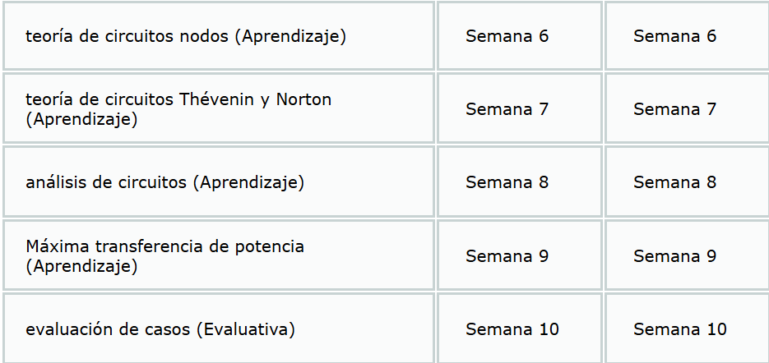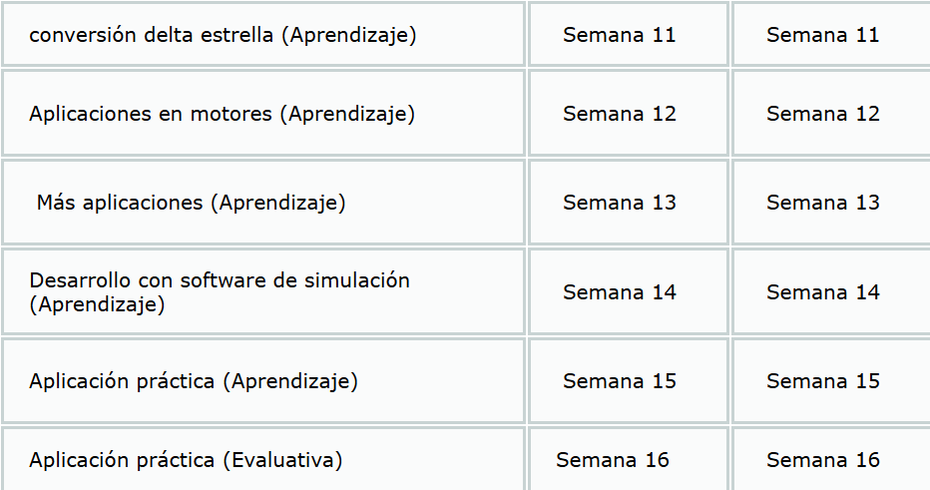
Superposición, Capacitores, capacitor serie y paralelo, carga del capacitor.

